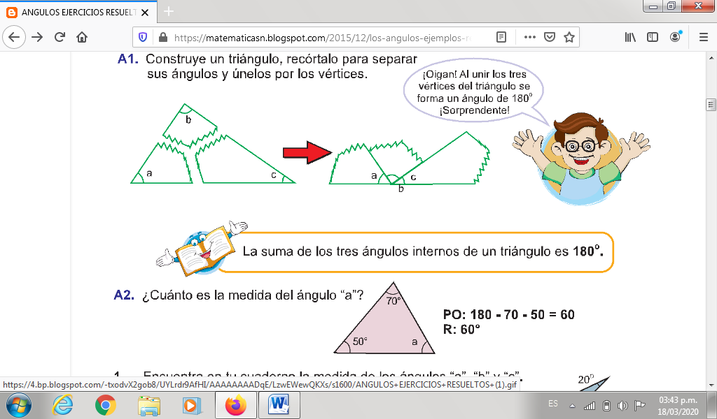
Taller de geometría grado 4
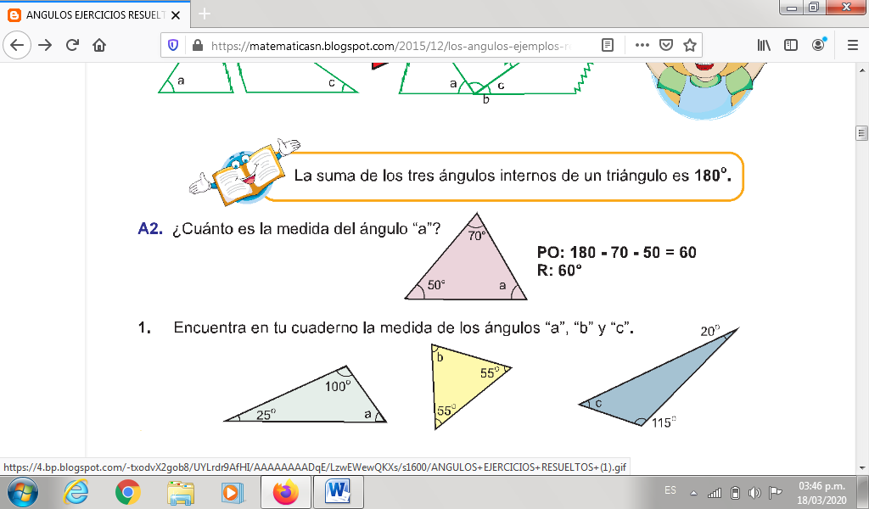
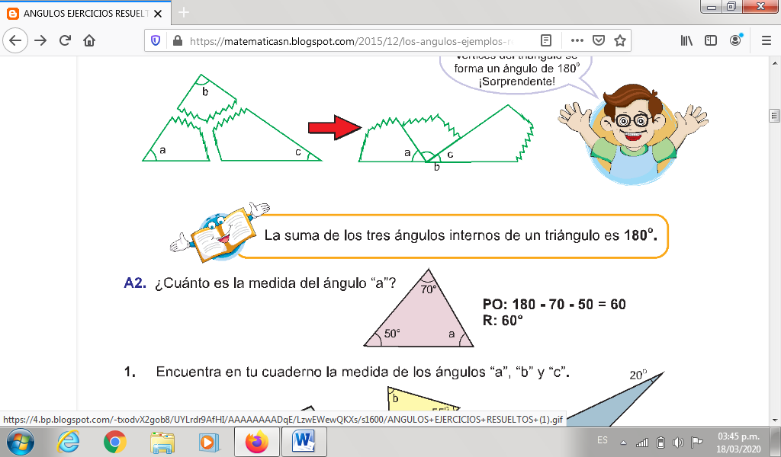
Ejemplo:
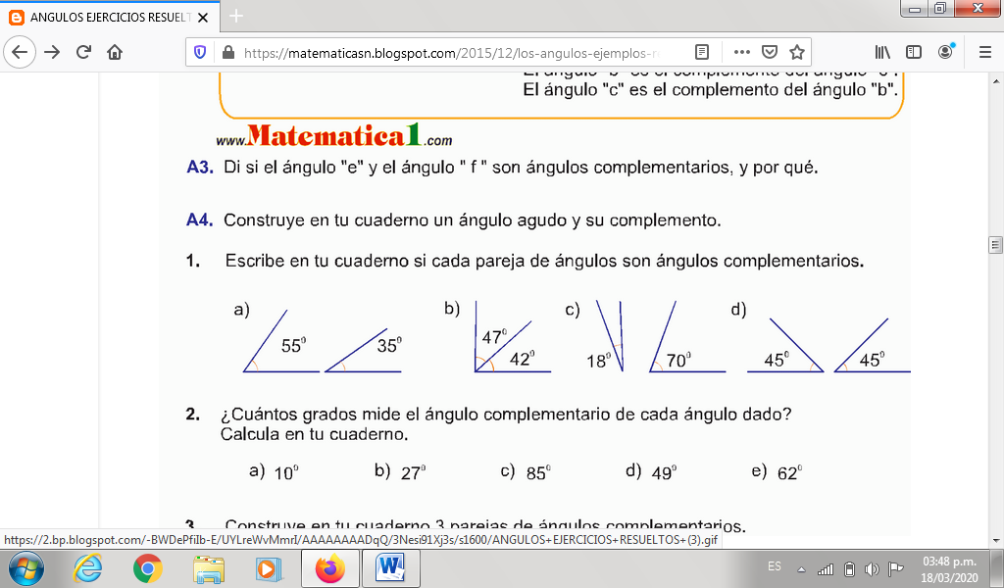
2. dibuja los siguientes ángulos

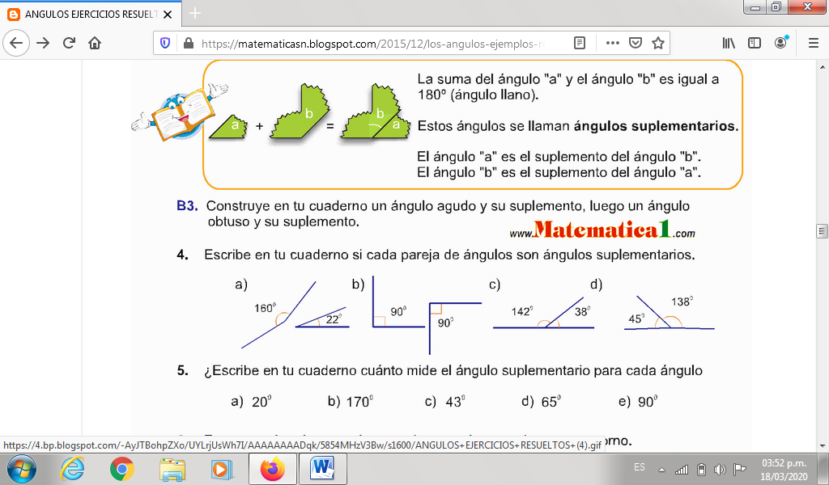
3. Clasifica los ángulos en agudos, obtusos, rectos o llanos según corresponda:

4. dibuja un ángulo llano, obtuso, recto y agudo.

Qué es un polígono
Un polígono es una figura plana (o forma bidimensional) encerrada dentro de un contorno limitado por segmentos y su forma es “cerrada”

Elementos de un polígono
Los elementos de un polígono son: lados, vértices, ángulos y diagonales

5. dibuja un polígono regular y otro regular y explica la diferencia y semejanzas.
6. dibuja los siguientes polígonos regulares y los coloreo.
a. triangulo
b. cuadrilátero
c. pentágono
d. hexágono
e. heptágono
f. octágono
g. nonágono o eneágono
h. decágono
7. Señala los elementos del siguiente polígono.
